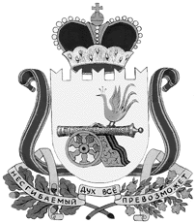

**администрация муниципального образования**

**«Вяземский муниципальный округ»**

**смоленской области**

**ПОСТАНОВЛЕНИЕ**

**от 15.08.2025 № 1579**

|  |
| --- |
| О внесении изменений в Положение о Единой комиссии по определению поставщиков (подрядчиков, исполнителей) для муниципальных нужд |

Руководствуясь Бюджетным кодексом Российской Федерации, Федеральным законом от 06.10.2003 № 131-ФЗ «Об общих принципах организации местного самоуправления в Российской Федерации», в целях реализации Федерального закона от 05.04.2013 № 44-Ф3 «О контрактной системе в сфере закупок товаров, работ, услуг для обеспечения государственных и муниципальных нужд»,

Администрация муниципального образования «Вяземский муниципальный округ» Смоленской области **постановляет:**

1. Внести изменение в Положение оЕдиной комиссии по определению поставщиков (подрядчиков, исполнителей) для муниципальных нужд, утвержденное постановлением Администрации муниципального образования «Вяземский муниципальный округ» Смоленской области от 31.03.2025   
№ 591, где пункт 5.2.3 исключить.

2. Опубликовать настоящее постановление в газете «Вяземский вестник» и разместить на сайте Администрации муниципального образования «Вяземский муниципальный округ» Смоленской области.

3. Контроль за исполнением настоящего постановления оставляю за собой.

Глава муниципального образования

«Вяземский муниципальный округ»

Смоленской области **О.М. Смоляков**